Разводка кабеля витая пара для соединения двух компьютеров напрямую
Кабель витая пара может быть как четырех проводной, так и восьмипроводный. Для монтажа на кабель используются вилки RJ-45. Монтаж вилки на кабель должен осуществляться при помощи специального инструмента.

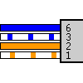 |  | 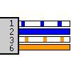
  "Cross-over" ("нуль-хабный") кабель
  одна сторона | цвет провода | другая сторона
  1 | бело/оранж | 3
  2 | оранжевый | 6
  3 | бело/синий | 1
  6 | синий | 2
Для восьмипроводного кабеля (четыре пары):

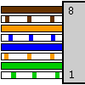 |  | 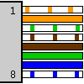
  "нуль-хабный" кабель
  одна сторона | цвет провода | другая сторона
  1 | бело/зеленый | 3
  2 | зеленый | 6
  3 | бело/оранж | 1
  4 | синий | 7
  5 | бело/синий | 8
  6 | оранжевый | 2
  7 | бело/коричн. | 4
  8 | коричневый | 5
Или, например, другой вариант.
 |  | 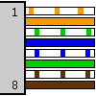
  "нуль-хабный" кабель
  одна сторона | цвет провода | другая сторона
  1 | бело/зеленый | 3
  2 | зеленый | 6
  3 | бело/оранж | 1
  4 | синий | 4
  5 | бело/синий | 5
  6 | оранжевый | 2
  7 | бело/коричн. | 7
  8 | коричневый | 8

